8. р. Тест Југа у рату, име и презиме __________________________________________________, од. ____________

1. Уписујући редни број на црти испред поређај по редоследу догађаја почев од најранијег:

__________Битка на Козари, __________Партизани ослобађају Београд, __________Битка на Неретви,

__________Убиство краља Александра Карађорђевића, __________Приступање Југославије тројном пакту

2. Немачка је напала Југославију _________________(датум). Тим догађајем почео је такозвани ____________ рат, који је веома кратко трајао. Југославија је после пораза окупирана и подељена на више окупационих зона. Највећа је била НДХ или _______________________________________________________________________, којом руководе __________________. Њихов циљ је био да створе етнички чист простор на коме неће бити других народа, пре свега __________________.

3. Попуни табелу:

|  |  |  |
| --- | --- | --- |
|  | Тито | Дража |
| Име покрета отпора |  |  |
| Стратегија |  |  |
| Ко их подржава? |  |  |
| Какву Југославију желе? |  |  |

4. Највећи концентрациони логори на територији Југославије били су (бар три, онај највећи обавезно!): __________________________________________________________________________________________________

5. Тачно/нетачно:

-Тито и Дража су у почетку сарађивали састајали се и заједнички ослободили нека места од Немаца. Т Н

-Битка на Кадињачи се десила 1941. Т Н

-Највеће битке између Партизана и Немаца десиле су се на територији Србије. Т Н

-Приближан број страдалих Срба у Другом светском рату је 1.200.000, од тога у Јасеновцу око 700.000 Т Н

-Авној је код партизана био нешто попут скупштине. Т Н

-Српски краљ и влада су током рата били у СССР-у и зато су касније Дражи окренули леђа. Т Н

-Руски генерали и војска су дошлу у Србију да помогну Титу почетком 1944. Т Н

6. Одговори на питања што краће:

-Ко је проглашен за краља Југославије 27.3. 1941? ______________________________________________________

-Колико су људи Немци стрељали за једног свог убијеног?_______________________________________________

-Које су биле пароле на протесту после потписивања приступању тројном пакту?____________________________

7. Погледај мапу и одговори на захтеве:

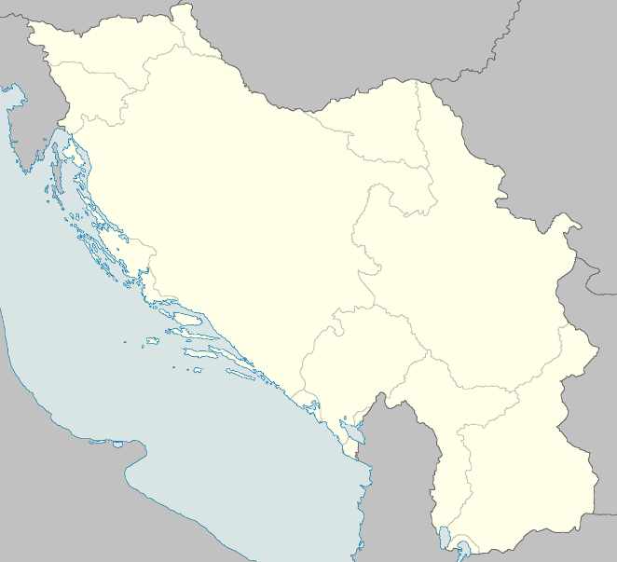-Обој на мапи области које су током рата припадале НДХ.

-Које области су припадале НДХ?___________________________ _________________________________________________________

- Осенчи област која је била под немачком окупацијом али под управом Милана Недића.

- Обележи смер којим су трупе СССР-а ушле у Југославију крајем рата.

8. На ком простору су се водиле највеће битке партизана и њихових непријатеља? ____________________________________

9. Шта је одлучило победу између четника и партизана у Другом светском рату? ____________________________________________ _________________________________________________________

10. Испод слика упиши имена личности, догађаја или споменика

